Пермский техникум промышленных и информационных технологий   
имени Б.Г. Изгагина

**ОТЧЁТ**

Выполнил работу

Какоткин Владислав

Г. Пермь

Содержание

Выдача задач и задия 3

Изучить работу календаря 7

Загрузка файлов в систему и выгрузка файлов из системы 9

Организация документооборота 10

Сравнительный анализ двух СЭД 1С Документооборот и DirectumRX 13

Вывод по сравнению 16

# Выдача задач и задания

Рассмотрим работу на основе директора. Для того чтобы директор выдал задачи необходимо зайти на главной страннице в «Задачи по проектам» или «Задачи отдела». Если зайти на «Задачи по проектам», то тут есть возможность создать задачу на основании «Запись календаря» или «Письмо». Если зайти в «Задачи отдела», то здесь всё по аналогии с «Задачи по проектам». Чтобы посмотреть задание нужно зайти «Задачи мне». Ход проделанной работы отображён на Рисунках 1,2,3,4,5,6.

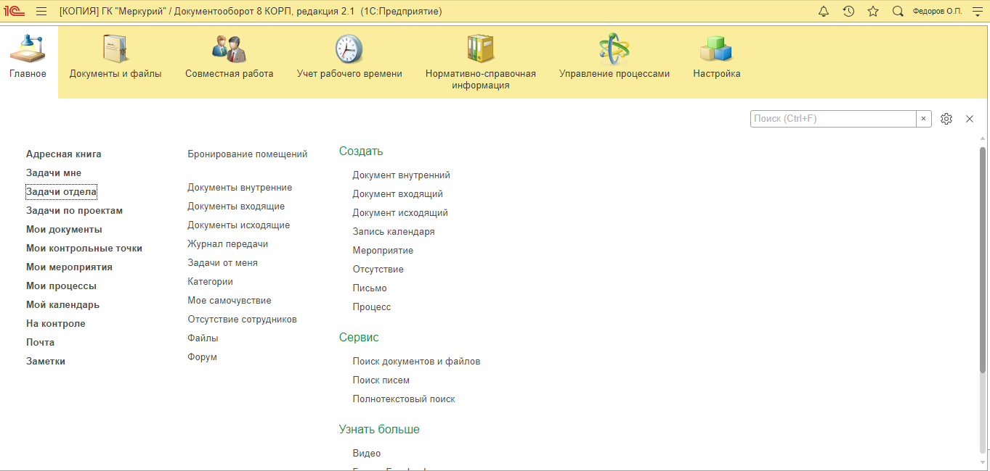

Рисунок 1 – Главная страница

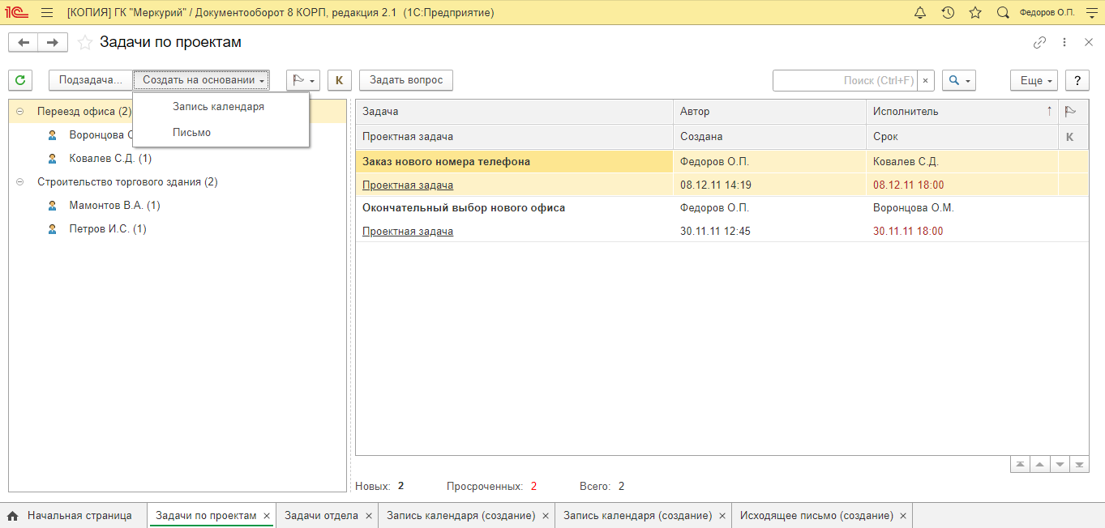

Рисунок 2 – Задачи по проектам

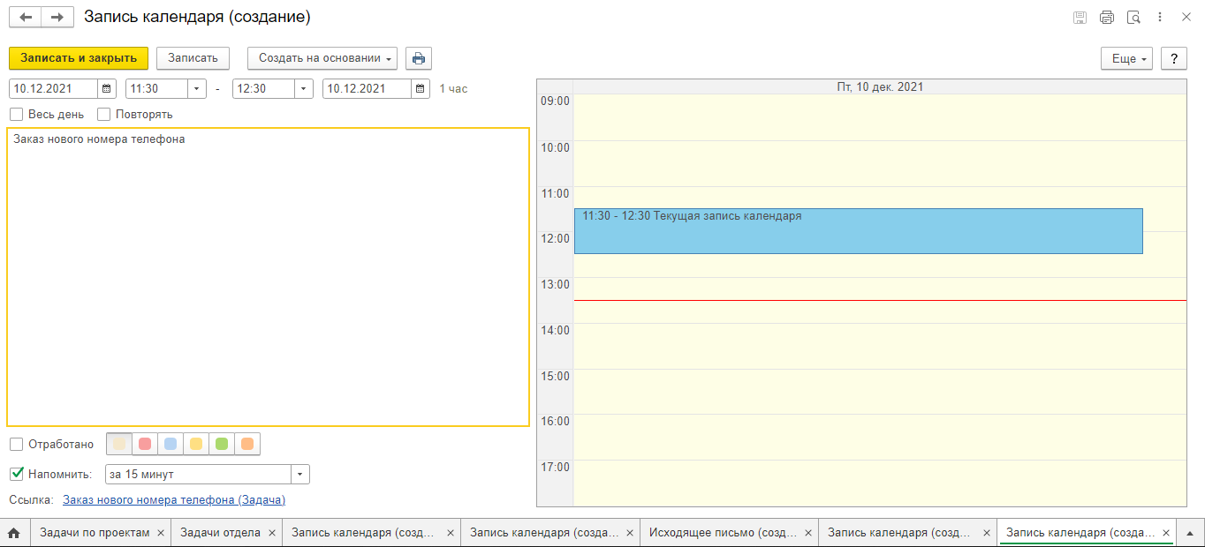

Рисунок 3 – Создание на основание записи календаря

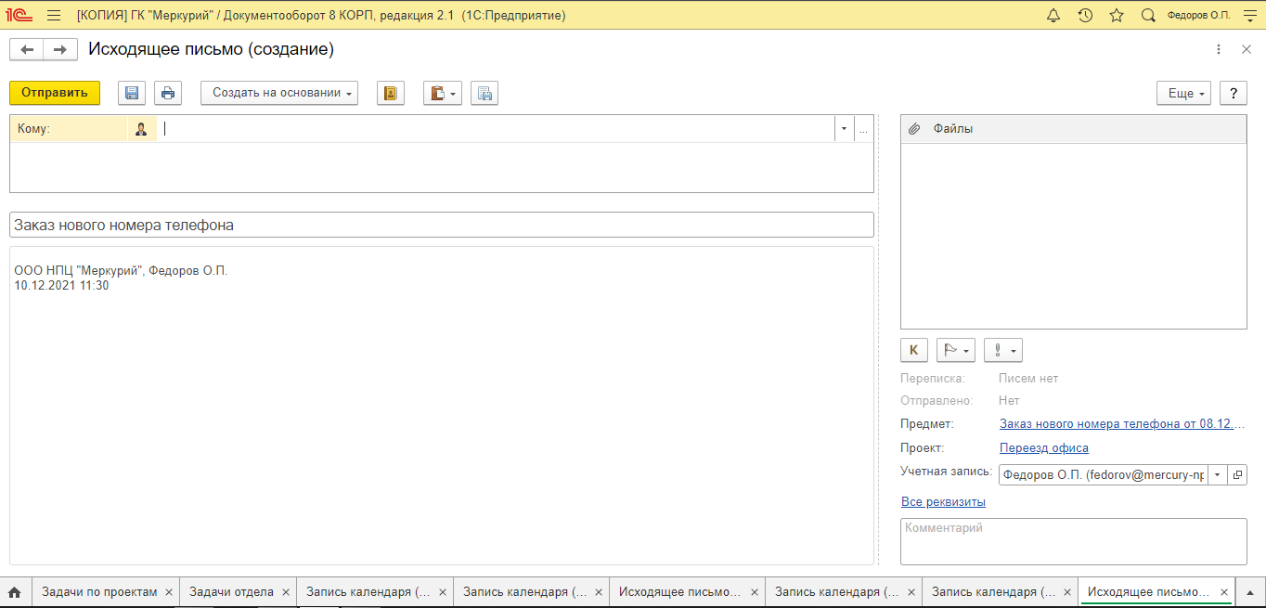

Рисунок 4 - Создание на основание письма

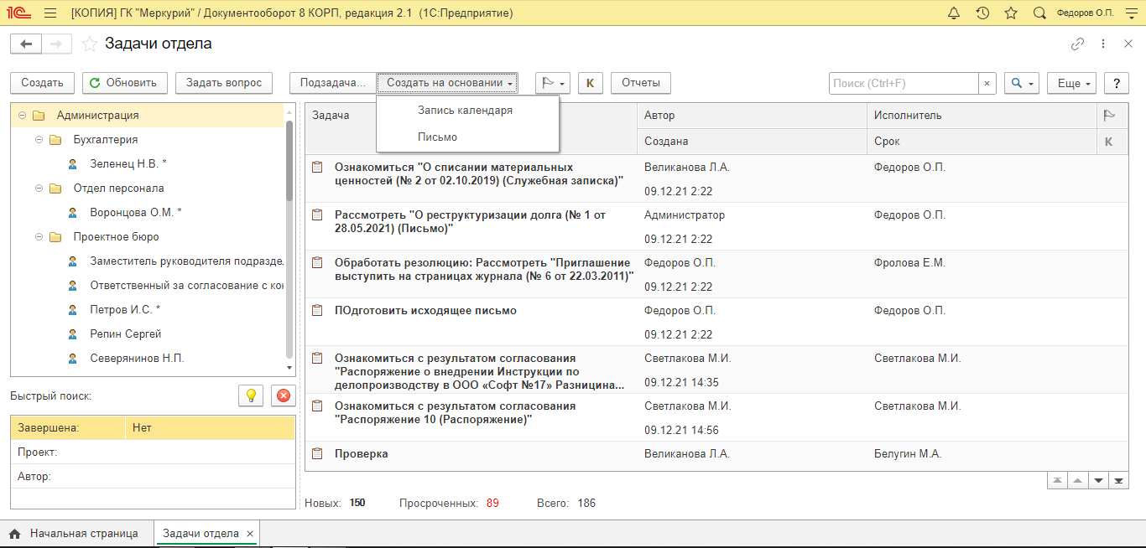

Рисунок 5 – Задачи отдела

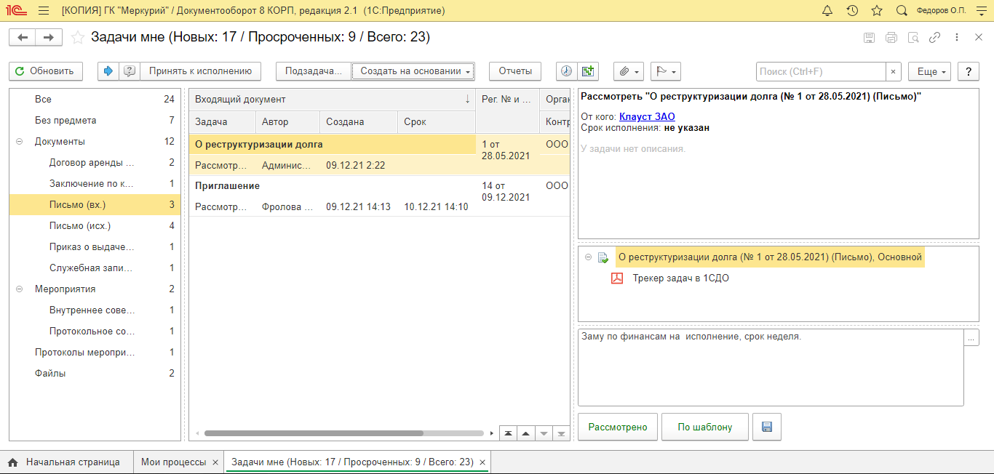

Рисунок 6 – Задачи мне

# Изучить работу календаря

Для того что бы зайти в календарь нужно на главной странице зайти в «Мой календарь». На нём можно рассмотреть задачи на день, неделю, две недели, месяц и план дня. Так же можно создать запись в какой-либо из дней. Процесс работы отображен на Рисунках 7,8,9.

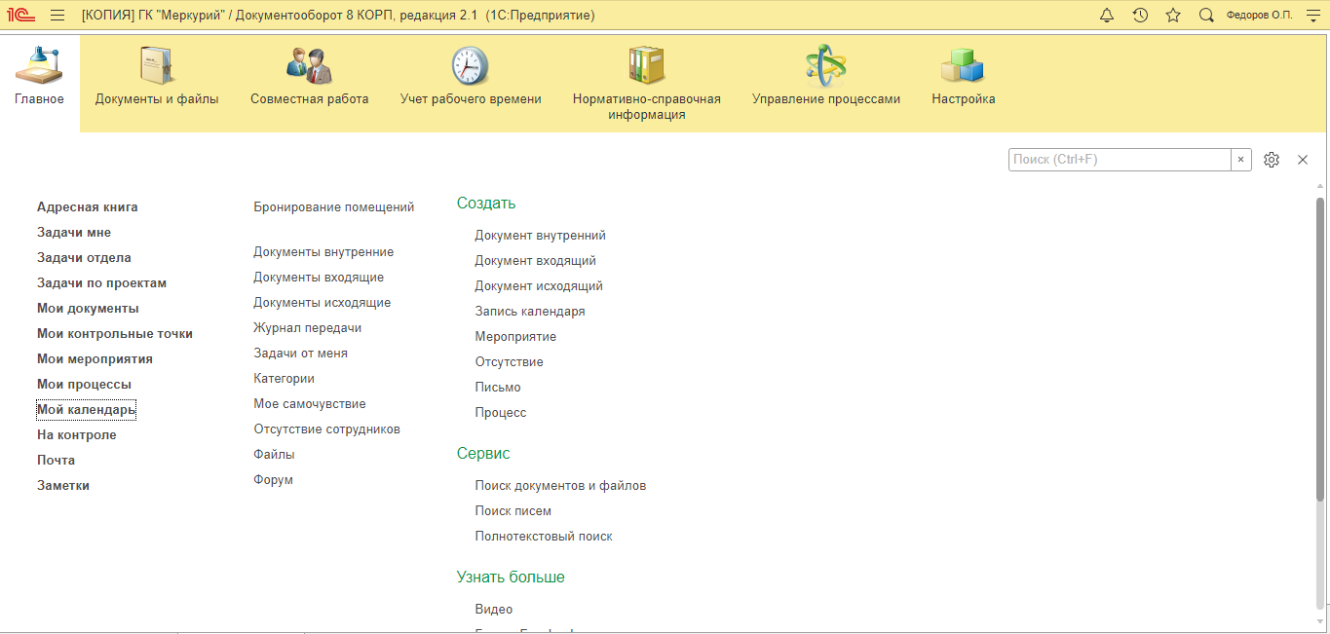

Рисунок 7 – Главная страница

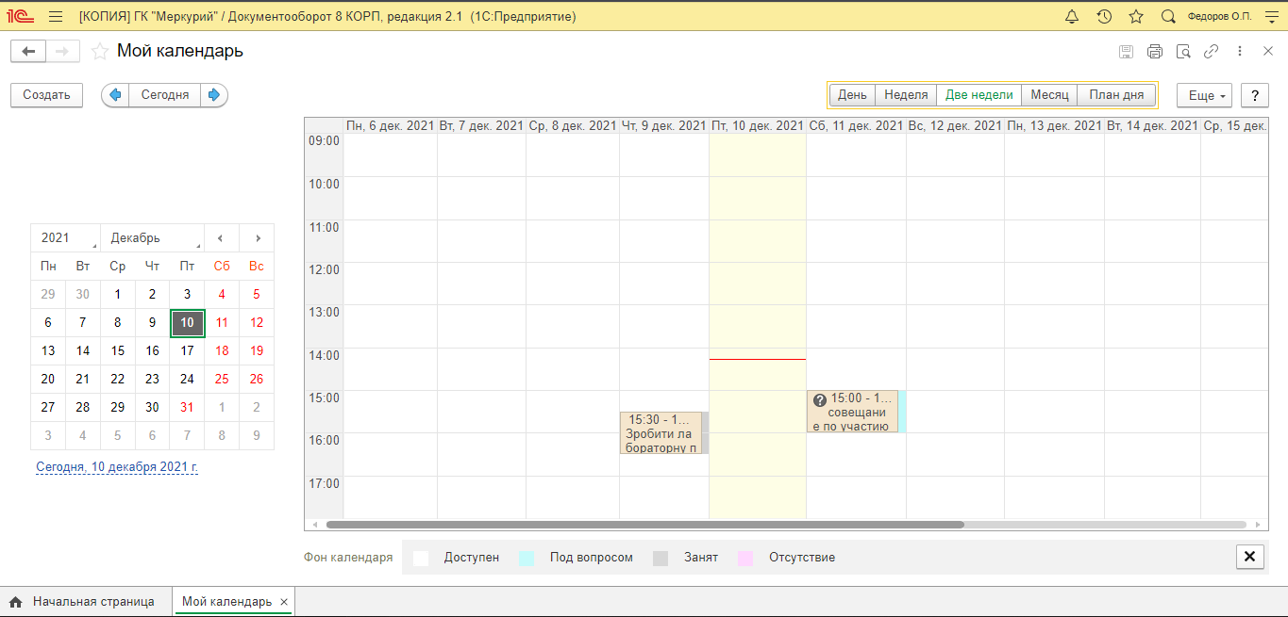

Рисунок 8 - Календарь

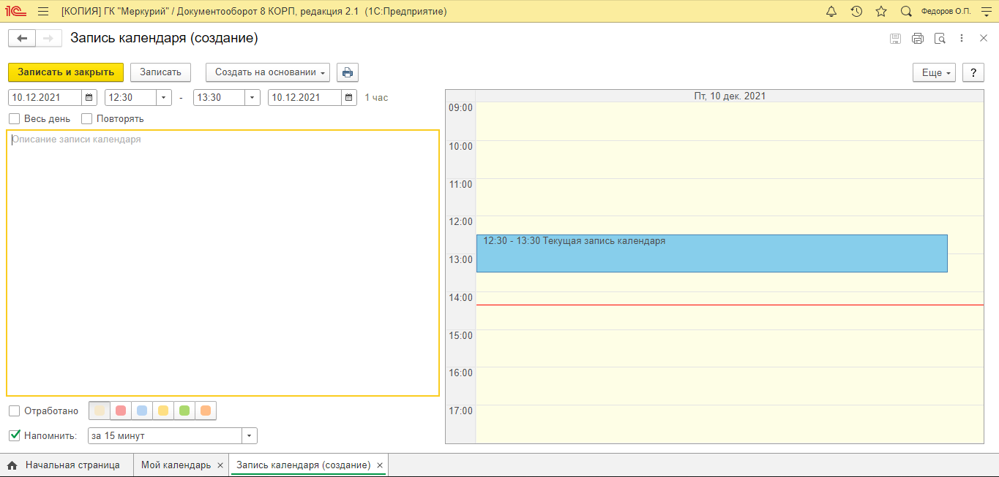

Рисунок 9 – Создание записи в календаре

# Загрузка файлов в систему и выгрузка файлов из системы

Для того чтобы загрузить файлы нужно зайти на главной странице в «Файлы» и далее можно создать файлы по шаблону или загрузить с диска. Загруженный файл будет отображён в текущих файлах и в дальнейшем можно будет выгрузить. Процесс отражена на Рисунках 10,11.

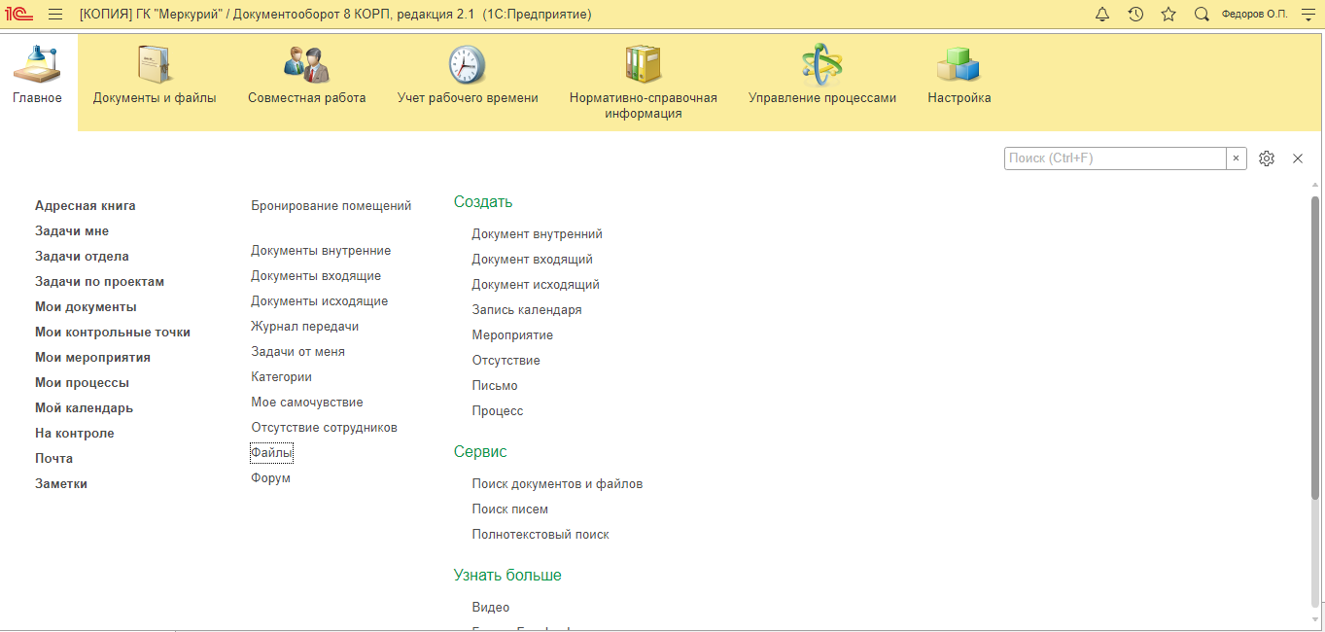

Рисунок 10 – Главная страница

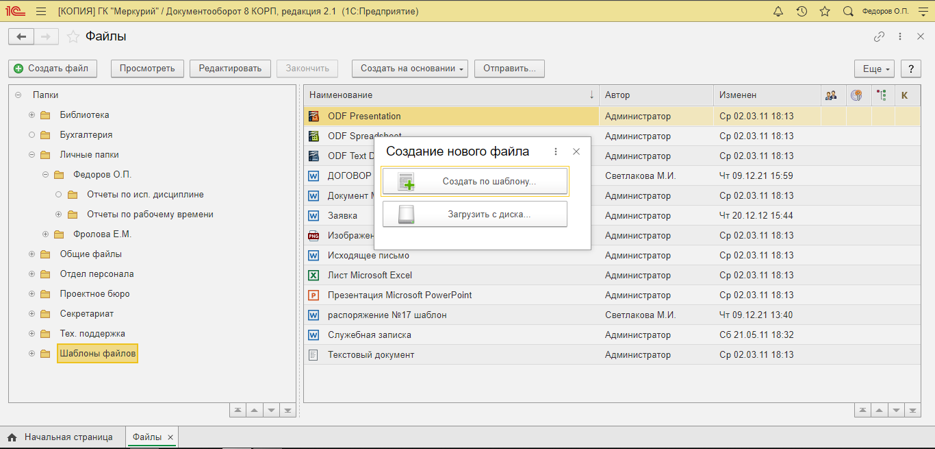

Рисунок 11 – Главная страница

# Организация документооборота

На главной странице имеются такие пункты «Документы внутренние», «Документы входящие», «Документы исходящие», также если зайти «Документы и файлы», то можно будет зайти в «Передача дел в архив». Всё это позволит организовать документооборот, ход работы отображён на Рисунках 12,13,14,15,16.

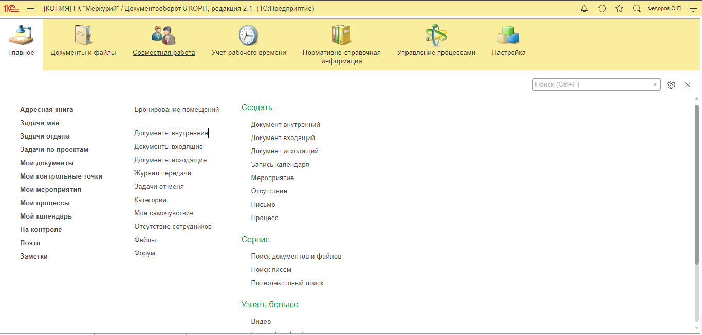

Рисунок 12 – Главная страница

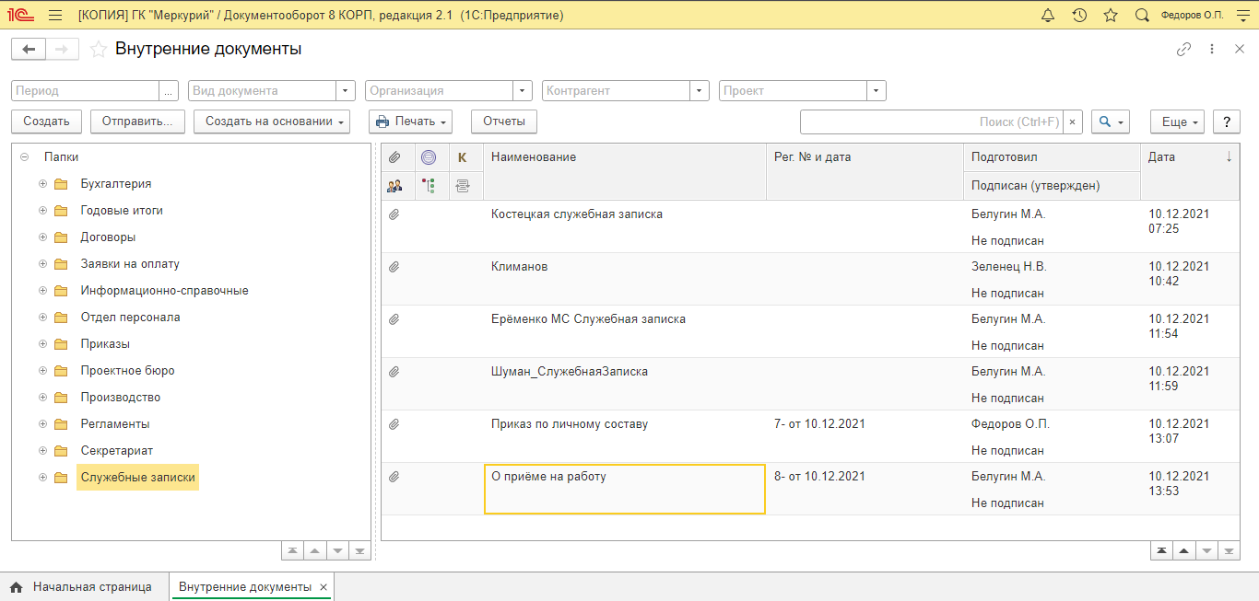

Рисунок 13 – Внутренние документы

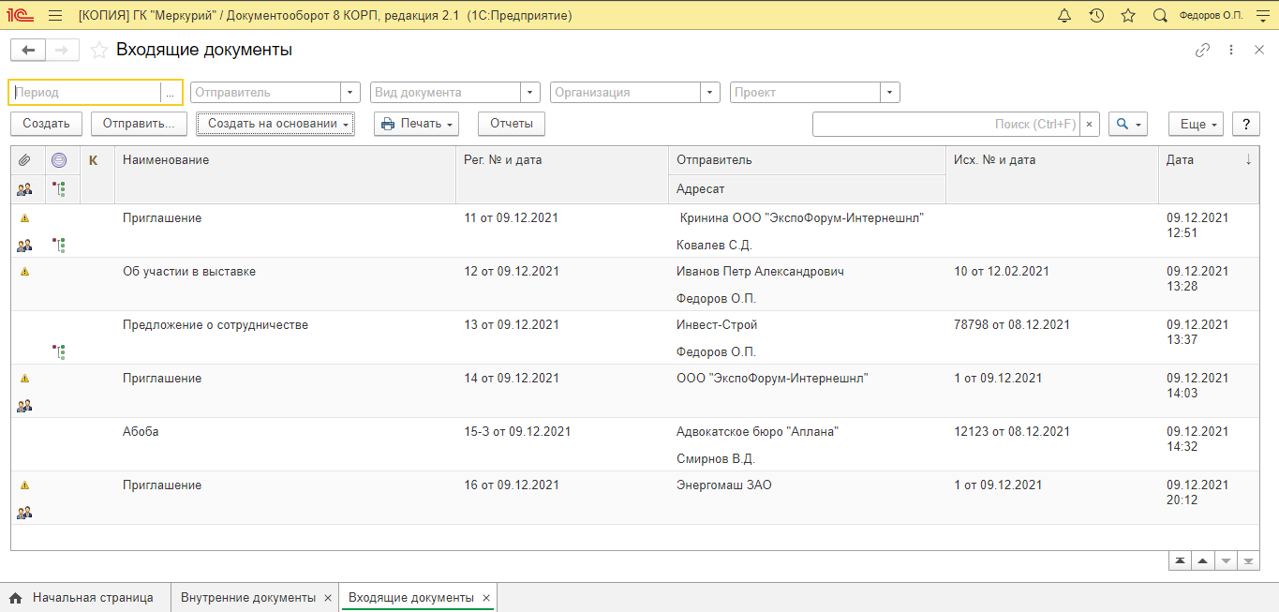

Рисунок 14 – Входящие документы



Рисунок 15 – Входящие документы

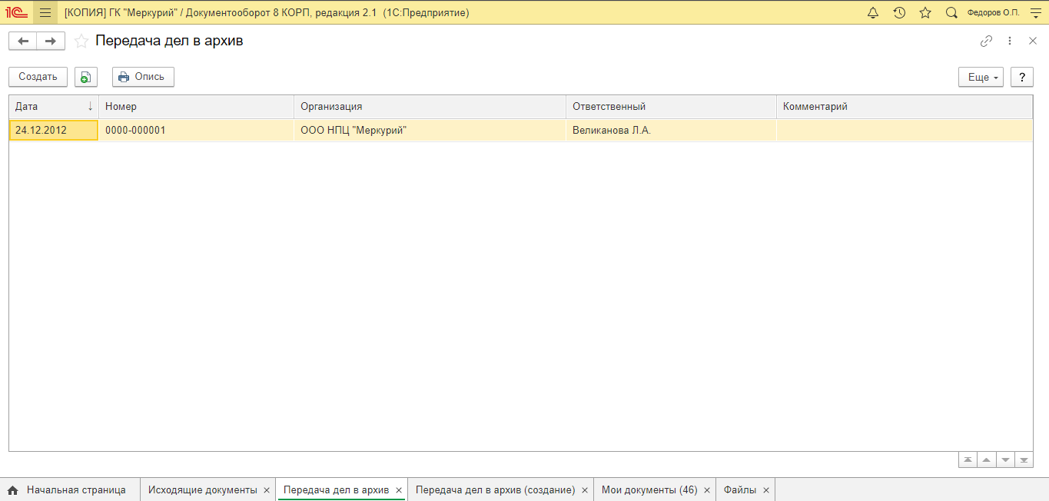

Рисунок 16 – Передача дел в архив

# Сравнительный анализ двух СЭД 1С Документооборот и DirectumRX

1С Документооборот

**1С: Документооборот** и **Directum**

Осуществляют интеграцию с основными почтовыми системами (т.е. все письма с email загружаются в программу, это достаточно удобно для работника, так как все необходимые сведения отображаются в одной программе), имеют специальную версию планшетного клиента, предусматривают механизм удаленной работы. Это говорит о том, что руководитель, будучи, например, в другой точке мира, с помощью планшета или телефона сможет согласовать какие-либо документы, решить важные вопросы или посмотреть, насколько загружены его сотрудники в данный момент (есть специальный календарь, где работники отображают свои задачи и стадии их выполнения).

**1С: Документооборот**

Оборудован готовыми модулями по обмену с распространенными в России учетными системами. Так как программа работает на платформе 1С, то она предусматривает возможность бесшовной интеграции с другими конфигурациями 1С. Это значит, что из интерфейса другой конфигурации можно будет работать с данными 1С: Документооборота, вести коллективную работу над файлами, приложенными к документам, использовать 1С: Документооборот в качестве файлового хранилища или как архив документов, учитывать трудозатраты сотрудников. Также можно разработать интеграционные модули на внутреннем языке.

**Directum**

Аналогично включает в себя готовые модули по обмену с распространенными в России учетными системами. В системе используется и встроенный язык программирования ISBL, который не получил широкого применения, что усложняет доработку интеграционных модулей.

**1С: Документооборот**

Имеет достаточно богатый функционал, связанный не только с документооборотом, но и такими дополнительными задачами, как управление процессами, учет и планирование рабочего времени, проектный учет и т.д. Кроме того, из-за того, что программа легко интегрируется с другими программами 1С, ее функционал еще расширяется (прибавляется функционал других программ 1С после интеграции с ними).

**Directum**

Запрограммирована решать такие дополнительные задачи, как управление взаимодействием с клиентами, управление бизнес-процессами, автоматизация канцелярией и управление показателями эффективности (все они покупаются отдельно).

Для работы в **1С: Документообороте** вам необходимо будет купить лицензию на платформу в зависимости от количества рабочих мест. Рассчитаем стоимость программы для 50 рабочих мест. Если у вас предприятие со сложной организационной структурой и сложным документооборотом (средние, крупные организаций и холдинги), а также нужно потоковое сканирование, то вам подойдет версия КОРП. Ее стоимость будет составлять порядка 312 000 рублей. А для малых и средних коммерческих предприятий, с несложной организационной структурой и документооборотом, рекомендуется версия ПРОФ. Стоимость будет составлять 187200 рублей на 50 рабочих мест.

Для работы в системе **Directum** необходимо приобрести серверную и клиентскую лицензии. Рассчитаем также стоимость программы для 50 рабочих мест. Существует 2 варианта поставки: Enterprise (Число пользовательских лицензий не ограничено) и Standard (До 100 пользовательских лицензий). Directum Enterprise будет стоить 636 900 рублей, а Directum Standard - 370 300 рублей. За отдельную цену покупаются модули, решающие дополнительные задачи. Например, если вы хотите подключить еще канцелярию, управление совещаниями и заседаниями, управление закупками и финансовый архив, то необходимо будет доплатить порядка 519 600 рублей для версии Enterprise и 322900 рублей - для Standard.

# Вывод по сравнению

По проведенному анализу, можно сделать вывод, что программы  
1С: Документооборот и Directum наиболее функциональны и удобны для работы с документами. Но программа Directum более затратна, так как все дополнительные модули необходимо оплачивать отдельно.